これまで**麻雀をやったことがない人**のための**最も基本的なルール**を説明します。このページを読んで頂ければ初めての人でも麻雀で遊べるようになりますよ！最後に麻雀無料ゲームをご紹介するので、ここで覚えた知識でチャレンジしてみて下さい！

Kazalo

**1. Spoznajmo se z mahjongom** 1

**(1) Sodobni mahjong** 1

**(2) Igralci so štirje** 1

**(3) Uporaba ploščic** 2

**(4) Do zmage je potrebno zbrati 14 ploščic** 2

**(5) Boj za točke** 3

**2. Spoznajmo se s ploščicami** 3

**(1) Ploščice (hai)** 3

**(2) Številske ploščice – manzu oz. vanzu** 4

**(3) Številske ploščice – sozu** 5

**(4) Številske ploščice – pinzu** 5

**(5) Znakovne ploščice – smeri neba oz. vetrovne ploščice** 5

**(6) Znakovne ploščice – trije zmaji oz. trije izvori** 5

**(7) Rdeče ploščice** 6

**(8) Imena številskih ploščic** 6

**(9) Vseh ploščic je 136** 7

**3. Kako zbirati ploščice** 7

**(1) Oblika za končanje je 4 trojčki in 1 par** 7

**(2) Kompleti in par ali glava** 8

**(3) Kako priti iz začetne roke do tenpaja** 10

**(4) Zmagovalna ploščica je ron ali cumo** 11

**4. Kaj je riči** 11

**(1) Riči je jaku, pri katerem proglasimo, da smo v tenpaju** 12

**(2) Začetniki naj zberejo riči** 13

**(3) Pon, či, kan so pri ričiju prepovedani** 13

**5. Kaj je jaku** 14

**(1) Za končanje je potreben jaku** 14

**(2) Jakuji, ki se jih je potrebno naučiti najprej** 15

**6. Kako se točkuje** 16

**(1) Kako štejemo fan - 終わってない** 16

**(2) Kako štejemo fu - 終わってない** 16

**(3) Kako iz fana in fuja dobimo točke - 終わってない** 17

**7. Kaj sta cumo in ron agari** 17

**(1) Pri mahjongu imamo dva načina končanja; cumo in ron** 17

**(2) Cumo agari je končanje, ko sami potegnemo zadnjo ploščico** 17

**(3) Ron je končanje, ko zmagovalno ploščico vzamemo od nasprotnika** 18

**(4) Pozor pri zmagovalni ploščici** 19

**(5) Prednosti rona pred cumojem** 19

**8. Spoznajmo se z načini čakanja** 20

**(1) Kaj je način čakanja** 20

**(2) Tanki način čakanja** 20

**(3) Penčan način čakanja** 20

**(4) Kančan način čakanja** 21

**(5) Rjanmen način čakanja** 21

**(6) Čanpon način čakanja** 21

**(7) Nobetan način čakanja** 22

**(8) Prednosti rjanmen načina čakanja** 22

**9. Spoznajmo se z doro** 23

**(1) Kaj je dora?** 23

**(2) Katere ploščice do dora ploščice?** 23

**(3) Kaj je spodnja dora?** 25

**(4) Da ne pozabimo dore!** 25

**10. Spoznajmo se s (pon, či, kan)** 25

**(1) Kaj je klicanje?** 26

**(2) Kaj je pon?** 26

**(3) Kaj je či?** 27

**(4) Kaj je kan?** 29

**その11. 「フリテン」を知ろう！** 31

**(1) フリテン は ロン が出来ない テンパイ のこと** 31

**(2) アガり牌による フリテン と 見逃しによる フリテン** 32

**1. Spoznajmo se z mahjongom**

**(1) Sodobni mahjong**

麻雀は結構認知度が高い割にとっかかりにくいと思われがちですが、実際はそんなことはありません。最近では健康麻雀が流行っており、バブル期サラリーマンが興じたころの麻雀とは違ってきています。健康麻雀だったら女性一人で気兼ねなく雀荘で遊ぶなんてことも出来ますよ！しかも麻雀は指も使うし頭も使う、また4人でプレイするのでコミュニケーションもあり、とても脳の運動に良い頭脳ゲームです。**老化防止**・**脳活性**においても注目されています。また、最近ではサイバーエージェントの藤田社長(麻雀歴が長くプロにも勝る腕でメジャータイトルホルダーでもあります)が**仕事**の一環として麻雀を取り入れ企業間麻雀対抗戦を繰り広げています！是非ここで麻雀の基本を覚えてみんなで遊んでみて下さい！

**(2) Igralci so štirje**

* Štirje igralci



Mahjong je načeloma igra za 4 igralce (obstaja tudi za 3). V zadnjem času je zelo popularen mahjong na internetu ali na telefonih. S povezavo na internet lahko igra tudi samo en igralec. Preko telefona ali interneta lahko igrate kadarkoli in od koderkoli. Če igrate mahjong doma ali v salonu, so za igro potrebni štirje igralci.

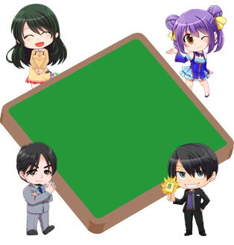

**(3) Uporaba ploščic**

* Ploščici se reče hai oz. pai

Na sliki so prikazane ploščice za mahjong.

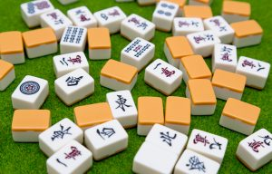

Pri mahjongu je 34 različnih ploščic, pri čemer so štirje kompleti, skupno 136 ploščic. Ploščice so podobne igralnim kartam za poker oz. remi. Vsak igralec na začetku dobi 13 ploščic. Vsako rundo vzame 1 ploščico in v primeru, da ne zbere zmagovalne roke, 1 ploščico odvrže. Ta postopek se ponavlja dokler nekdo ne zmaga oz. dokler ne zmanjka vseh ploščic.

**(4) Do zmage je potrebno zbrati 14 ploščic**

* Za zmago je potrebnih 14 ploščic

Mahjong je igra pri kateri je potrebno zbrati 14 ploščic v pravilno obliko. Kdor uspe prvi zbrati pravilno obliko, zmaga. Pravilne oblike so točno določene, ravno zaradi tega je mahjong zelo zabavna igra. Načine zbiranja si bomo ogledali kasneje.

**Pravilna oblika 14 ploščic.**



Trojček Trojček Trojček Trojček Glava

Osnovna oblika za končanje je 4x trojček (lestvica ali tris) in glava (par).

**(5) Boj za točke**

* Pridobivanje točk

Pri mahjongu se na začetku razdelijo točke. Skozi potek igre se igralci ves čas borijo za te točke. Kdor ima na koncu največ točk, je zmagovalec. Pri klasični igri mahjong se za točke uporabljajo točkovne paličice (prikazane na sliki spodaj). Pri računalniških igrah mahjong pa se točke prikazujejo številsko.

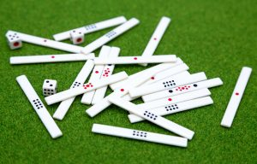

Pri mahjongu se eni celotni igri reče hančan. Ta igra je sestavljena iz več rund. Eni rundi se reže kjoku. Po vsaki runde se razdelijo točke med zmagovalce in poražence te runde. Ko se konča celotna igra (hančan), se določi vrstni red tekmovalcev in zmagovalca.

**2. Spoznajmo se s ploščicami**

**(1) Ploščice (hai)**

Pri mahjongu se uporabljajo ploščice, ki jih imenujemo hai. Ploščice se delijo v dve večji skupini – številske in znakovne. Za vsak znak so 4 enake ploščice.

Za vsak znak so 4 enake ploščice

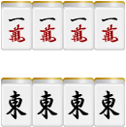

**Številske ploščice**

Številske ploščice predstavljajo števila od 1 do 9. Poleg tega imamo tri vrste (barve) številskih ploščic – manzu, sozu in pinzu. Za vsako barvo so številke od 1 do 9 kar nanese 27 različnih ploščic. Kot smo omenili že prej, se vsak znak 4x ponovi, tako da imamo številskih ploščic 9 števil x 3 barve x 4 = 108 ploščic.

*  (manzu ali vanzu)
*  (sozu)
*  (pinzu)

**Znakovne ploščice**

Znakovne ploščice delimo v dve podskupini. Smeri neba (oz. vetrovne ploščice) in trije izvori (oz. trije zmaji). Skupaj je 7 različnih ploščic (4 smeri neba in 3 zmaji). Vsak znak se 4x ponovi, tako da je znakovnih ploščic skupaj 7x4=28.

*  (smeri neba oz. vetrovne ploščice)
*  (trije izvori oz. trije zmaji)

**(2) Številske ploščice – manzu oz. vanzu**

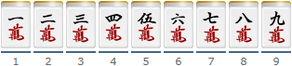

Zgornjih 9 ploščic na sliki se imenuje manzu oz. vanzu. Predstavljajo kitajske številke od 1 do 9. Vseh ploščic manzu je 36. Kitajski znak man (萬) predstavlja enoto za denar. Sodobnejša različica tega znaka (万) pa predstavlja število 10000.

**(3) Številske ploščice – sozu**

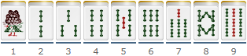

Zgornjih 9 ploščic na sliki se imenuje sozu. Vseh ploščic je 36. Sozu predstavlja šop denarja zavezan z vrvjo. Na Kitajskem je denar simbol sreče ali vpliva.

**(4) Številske ploščice – pinzu**

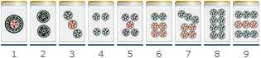

Zgornjih 9 ploščic na sliki se imenuje pnzu. Vseh ploščic je 36. Pinzu predstavlja staro kitajsko valuto. Skupaj z manzujem in sozujem predstavljajo vse številske ploščice denar, na tak ali drugačen način.

**(5) Znakovne ploščice – smeri neba oz. vetrovne ploščice**



Vzhod Jug Zahod Sever

Zgornje 4 ploščice se imenujejo smeri neba oz. vetrovne ploščice. Vseh ploščic je 16. Pri številskih ploščicah je zaporedje samoumevno, pri smereh neba pa si je potrebno zapomniti naslednje zaporedje:

 kitajsko branje (ton -> nan -> ša -> pei)

Zaporedje bomo potrebovali kanseje, ko si bomo ogledali kaj je dora.

**(6) Znakovne ploščice – trije zmaji oz. trije izvori**



Haku Hacu Čun

Zgornje 3 ploščice so trije zmaji oz. trije izvori. Vseh ploščic je 12. Ploščice predstavljajo žensko lepoto. Bela predstavlja lepo belo kožo, zelena predstavlja črne lase ter rdeča, ki predstavlja rdeče ustnice. Pri treh izvorih je sledeče zaporedje:



Zaporedje bomo potrebovali kanseje, ko si bomo ogledali kaj je dora.

**(7) Rdeče ploščice**

Rdeče ploščice so, kot je razvidno iz spodnje slike, posebne številske ploščice rdeče barve. Reče se jim tudi rdeča dora. Če imamo pri končanju (agari) v roki katero od rdečih ploščic, za vsako ploščico dobimo dodatne točke.



Ali bomo rdeče ploščice uporabljali ali ne, se dogovorimo pred začetkom same igre.

**(8) Imena številskih ploščic**

Ker je mahjong kitajska igra, so tudi imena ploščic kitajska. Kitajskih imen se ni potrebno naučiti, vendar tako poimenovanje zgleda bolj profesionalno. Namesto spodnjega poimenovanja lahko ploščici rečemo manzu 5 ali sozu 8.

**Številke**  
1 ・ i  
2 ・ rjan  
3 ・ san  
4 ・ su  
5 ・ u  
6 ・ ro  
7 ・ či  
8 ・ pa  
9 ・ kju

**Manzu**  
1 ・ iman  
2 ・ rjanman  
3 ・ sanman  
4 ・ suman  
5 ・ uman  
6 ・ roman  
7 ・ čiman  
8 ・ paman  
9 ・ kjuman

**Sozu**  
1 ・ iso  
2 ・ rjanso  
3 ・ sanso  
4 ・ suso  
5 ・ uso  
6 ・ roso  
7 ・ čiso  
8 ・ paso  
9 ・ kjuso

**Pinzu**  
1 ・ ipin  
2 ・ rjanpin  
3 ・ sanpin  
4 ・ supin  
5 ・ upin  
6 ・ ropin  
7 ・ čipin  
8 ・ papin  
9 ・ kjupin

**(9) Vseh ploščic je 136**

Pri mahjongu imamo številske ploščice tri barve po 9ter 7 znakovnih ploščic. Poleg tega je se vsaka ploščica 4x ponovi – imamo 4 komplete.

麻雀牌は数字の牌が3種類で漢字の牌が7種類、そして各牌は4枚用意されているので、全部で

**Manzu 1 ～ 9; 4 kompleti = 36  
Sozu 1 ～ 9; 4 kompleti = 36   
Pinzu 1 ～ 9; 4 kompleti = 36  
7 različnih znakovnih ploščic; 4 kompleti = 28**

Tako pride vsega skupaj 136 ploščic.

**3. Kako zbirati ploščice**

**(1) Oblika za končanje je 4 trojčki in 1 par**

Končanju pri mahjongu rečemo tudi agari. Pri mahjongu zmaga tisti, ki najhitreje zbere obliko (roko) za končanje. V zmagovalni roki moramo imeti 14 ploščic. Teh 14 ploščic mora imeti pravilno obliko. Obstajajo 3 oblike za končanje. Najbolj splošna je 4x komplet in par. Poleg te oblike lahko imamo tudi 7 parov ter še zadnjo obliko, ki je tudi jaku (slika spodaj).

Splošna oblika



Komplet Komplet Komplet Komplet Par

Sedem parov



Jaku kokušimuso



1 in 9 manzu, sozu, pinzu, vse 4 smeri neba, 3 zmaji ter 1 ponovljena ploščica

Poleg splošne oblike (4 kompleti in par) je za končanje pri mahjongu potreben še jaku – pravica za dokončanje. Kaj jaku je, si bomo ogledali v nadaljevanju. Za začetek si moramo zapomniti splošno obliko za dokončanje in izraze za trojčke.

**(2) Kompleti in par ali glava**

**Kaj je komplet?**

Komplet imenujemo 3 ali štiri točno določene ploščice. Nadaljnje delimo komplete v tri kategorije:

* Lestvica – 3 ploščice
* Tris – 3 ploščice
* Kan – 4 ploščice

**Kaj je lestvica?**

Lestvica je komplet, sestavljen iz treh ploščic, pri čemer je to zaporedje številskih ploščic iste barve.

Primeri lestvice



Lestvica se šteje samo od 1 do 9. Pri mahjongu ni ciklične lestvice. Spodaj je primer kjer lestvica ne velja:



Lestvica ne velja tudi v primeru različnih barv zaporednih številk. Spodaj je primer kjer lestvica ne velja:



**Kaj je tris?**

Tris je komplet, sestavljen iz treh enakih ploščic. Te ploščice so lahko številske ali znakovne. Važno je, da so ploščice enake.

Primeri trisa



**Kaj je kan?**

Kan je komplet, sestavljen iz štirih enakih ploščic. Te ploščice so lahko številske ali znakovne. Važno je, da so ploščice enake. V splošnem so kompleti sestavljeni iz treh ploščic, vendar je kan izjema.

Primeri kana



Omenili smo, da mora biti v zmagovalni roki 14 ploščic, vendar v primeru kana jih imamo v zmagovalni roki 15. V primeru dveh kanov 16, v primeru štirih kanov pa kar 18. Ker je kan izjemen komplet (namesto treh ploščic imamo štiri), moramo kan naznaniti in pokazati nasprotnikom. Glede na način kako zberemo kan in kaj nato storimo, obstajajo posebna pravila, katerih pa si v tem Uvodu v mahjong ne bomo pogledali.

**Par ali glava**

Paru rečemo tudi glava. Je komplet dveh enakih ploščic. Te ploščici sta lahko številski ali znakovni. Važno je, da sta enaki. Za končanje (agari) moramo imeti v roki samo 1 glavo!

Primeri parov oz. glav



**(3) Kako priti iz začetne roke do tenpaja**

Pri mahjongu imamo v roki 13 ploščic. Temu rečemo roka. Pri mahjongu vsak igralec, ki je na vrsti, iz kupa vzame eno ploščico. Potegu rečemo cumo. Preden je na vrsti naslednji igralec, mora trenutni igralec odvreči eno ploščico, tako da ima v roki zopet 13 ploščic. Ploščico odvrže na mizo pred sabo.

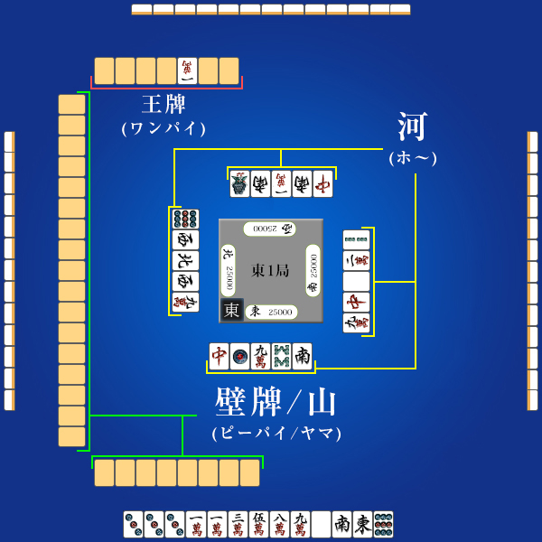

Ko sestavimo roko do te stopnje, da nam do končanja manjka samo še 1 ploščica, temu stanju pravimo tenpai. Ko smo v stanju tenpaja, lahko obdržimo 14. ploščico za zmago.

Poglejmo si kako dosežemo iz začetne roke tenpai in končamo (agari).

**V roki imamo 13 ploščic – nismo v tenpaju**



矢印

**V roki imamo 13 ploščic – prišli smo v tenpai**



Komplet Komplet Komplet Komplet Glava

矢印

**Do končanja nam manjka samo še spodnja ploščica**

http://majandofu.com/wp-content/themes/majandofu/img/hai_new/p9.png  
矢印  
**Agari dosežemo s 14 ploščicami**



Komplet Komplet Komplet Komplet Glava

Začetno roko moramo najprej spraviti v tenpai. Nazadnje s 14. ploščico lahko končamo (agari). Končamo lahko cumo ali ron agari.

**(4) Zmagovalna ploščica je ron ali cumo**

Z zmago imamo dva načina – ron ali cumo.

Ron agari je končanje pri katerem zadnjo ploščico vzamemo od soigralca. Vzamemo lahko le zadnjo odvrženo ploščico! S tem svojo roko dopolnimo s 14. ploščico in zmagamo. Cumo agari je končanje pri katerem zadnjo ploščico vzamemo iz kupa. Ron in cumo si bomo podrobneje ogledali v poglavju 7. Kaj sta ron in cumo.

**4. Kaj je riči**

**(1) Riči je jaku, pri katerem proglasimo, da smo v tenpaju**

**Kaj je riči?**

Riči je pri mahjongu najosnovnejši jaku vreden en fan (eno točko). Jaku pomeni pravico do končanja. Poleg tega pa se število fanov dodeljuje glede na zbrane ploščice v roki. Težje kot je zbrati roko, več je fanov je jaku vreden. Glede jakujev bomo več povedali v naslednjem poglavju. Riči pa je najpreprostejši in najpomembnejši jaku. Vreden je 1 fan. Glede zbiranja točk bomo več omenili v sledečih poglavjih.

**Kako dosežemo riči?**

Za riči moramo biti v tenpaju. Ko pridemo v tenpaj, proglasimo riči in na mizo odvržemo 1000 točk. Edini pogoj je, da moramo vse ploščice zbrati sami! Oglejmo si primer kako priti do ričija.

**V roki imamo 13 ploščic – nismo v tenpaju**



矢印

**V roki imamo 13 ploščic – prišli smo v tenpaj**



Komplet Komplet Komplet Komplet Glava

矢印

**Riči! Ko proglasimo riči, odvrženo ploščico položimo vodoravno, namesto navpično**

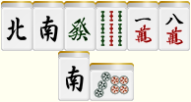

矢印

**Ko proglasimo riči, moramo na mizo odvreči tudi 1000 točk**  
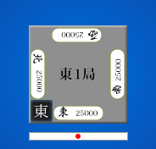  
矢印  
**Ploščica za agari je pinzu 9**  
(Končamo lahko ron ali cumo agari.)  
  
http://majandofu.com/wp-content/themes/majandofu/img/hai_new/p9.png  
矢印  
**Za končanje smo zbrali 14 ploščic**



Komplet Komplet Komplet Komplet Glava

**(2) Začetniki naj zberejo riči**

Za končanje je potreben jaku – pravica do končanja. Jakujev je veliko, vsak pa ima točno določene kombinacije, katere je potrebno zbrati, da lahko izpolnimo ta jaku. Za začetnike je težko si zapomniti vseh 37, zato je najbolje, da se najprej naučijo riči in nato ostale.

**(3) Pon, či, kan so pri ričiju prepovedani**

**Kaj je pon, či, kan?**

Pon, či, kan je način zbiranja kompletov, pri čemer vzamemo ploščice, ki so jih odvrgli nasprotniki. Po navadi vzamemo ploščico iz kupa ploščic, vendar lahko tudi od soigralca. Kaj je pon, či, kan si bomo podrobneje ogledali v poglavju 10.

**Kdaj ne moremo imeti ričija?**

Če uporabimo pon, či, kan, lahko hitreje sestavimo komplete kot če ploščice jemljemo samo s kupa. Ker je to prednost, tega ne smemo početi, če želimo doseči riči. Riči je menzen jaku, kar pomeni da moramo vse, razen zadnje ploščice zbrati sami. Začetniki morajo biti pozorni, da ne kličejo pon, či ali kan, če želijo doseči riči.

**5. Kaj je jaku**

**(1) Za končanje je potreben jaku**

Pri mahjongu za končanje ni dovolj zbrati le 4 komplete in par, potrebno je imeti tudi jaku. Že prej smo omenili, da je najlažji jaku riči, vendar kaj sploh je jaku?

**Kaj je jaku?**

Jaku pomen sestaviti točno določeno kombinacijo s ploščicami v roki. Če vzamemo primerjavo s pokrom, bi rekli da je pri pokru jaku par, tris, lestvica, flaš itd. Pri mahjongu je teh zmagovalnih kombinacij, jakujev, 40 (40 je osnovnih, nekateri dodajo posebne jakuje). Kar je več od 40 normalnih, tiste jakuje lahko imenujemo tudi lokalna pravila.

**Jaku imenovan tanjao**

Pri mahjongu obstaja tudi jaku imenovan tanjao. Tanjao je en izmed osnovnih jakujev, pri katerem imamo lahko v roki le številske ploščice od 2 do 8. 1, 9 in znakovne ploščice niso dovoljene. Ta jaku je uporaben tako za začetnike kot za profesionalce.

**Primer tanjaoja**



Kot smo že omenili, moramo imeti 4 komplete in par (glavo). Pri čemer nobena ploščica ne sme biti številka 1, 9 ali znakovna ploščica. Če sestavimo tanjao, lahko končamo igro (agari).

**Primer, ko nimamo jakuja**



Zbrane imamo 4 komplete in par, vendar nimamo jakuja. Samo s tem ne moremo končati. Če proglasimo riči, dobimo jaku in lahko končamo. V primeru, da zadnjo ploščico potegnemo sami, tudi dobimo jaku (imenovan menzen cumo) in lahko končamo.

Na primeru smo si ogledali kako lahko dosežemo tanjao in primer v katerem nimamo jakuja. Jakuje se je potrebno naučit za dobro igranje mahjonga.

**(2) Jakuji, ki se jih je potrebno naučiti najprej**

Pri mahjongu so med najosnovnejšimi jakuji trije: riči, tanjao in pinfu. Sedaj si bomo ogledali te tri jakuje podrobneje.

Riči



Glava Komplet Komplet Komplet Komplet

|  |  |  |
| --- | --- | --- |
| 1 fan | menzen | verjetnost: 43% |

Ko pridemo v tenpaj, proglasimo riči in na mizo odvržemo 1000 točk. S tem smo dobili jaku riči (upošteva se samo v primeru, da končamo!).

**Tanjao**



Komplet Komplet Komplet Komplet Glava

|  |  |  |
| --- | --- | --- |
| 1 fan | lahko tudi kličemo | verjetnost: 21% |

V roki moramo imeti nujno le številske ploščice od 2 do 8. Lahko imamo lestvico ali tris. Jaku se nam upošteva ob končanju.

**Pinfu**



Glava Lestvica Lestvica Lestvica Rjanmen Agari

|  |  |  |
| --- | --- | --- |
| 1 fan | lahko tudi kličemo | verjetnost: 21% |

Za pinfu moramo imeti 4 lestvice in par. Poleg tega pa moramo imeti rjanmen čakanje. To pomeni, da čakamo ali na levo ali na desno ploščico v lestvici (če čakamo na sredinsko ploščico ali na par, pinfu ne velja).

『鳴く(晒す、叩く)』  
他家(ターチャ＝他のプレイヤー) の 捨て牌 を ポン、チー、明カン（ミンカン） などして取得することで面子(メンツ)を揃えること。

『門前(メンゼン)』  
他家(ターチャ＝他のプレイヤー) の 捨牌 で ポン、チー、明カン（ミンカン） などによる 鳴く、晒す をせず、ツモ によって自力で手牌を揃えること。

ご紹介した 役 の説明で、1翻(ハン、ファン)という表記がありますが、これは、役 に対しての点数のようなものです。役によって2翻、3翻と点数がことなります。局（キョク） の最後に点数をやり取りするのですが、アガり形 に従って点数が計算され、その点数のやり取りを行います。

麻雀で アガる には　4メンツ1ジャントウ　＋　役　です！この形を忘れずにゲームを進めてみましょう。その他の 役 について詳しく知りたい方は『[麻雀のルール、役(ヤク)が無いとアガれません！初心者必見、こんな時はこの役を狙え！](http://majandofu.com/mahjong-yaku-rule)』をお読み下さい。

**6. Kako se točkuje**

Točkovanje poteka na koncu vsake igre. Zmagovalec prejme število točk glede na zbrane fane.

Fan = jaku + dora

Točkovanje pri mahjongu je precej zapleteno. Poleg števila fanov je važno še število fujev. Zmagovalec vedno dobi točke od enega ali vseh nasprotnikov. Seštevek točk vseh igralcev je konstanten.

**(1) Kako štejemo fan - 終わってない**

麻雀で アガる 方法は、 ツモ と ロン の2種類あります。常に自分が持っている手牌は13枚で、4メンツ＋1ジャントウのアガり形は14枚です。この最後の14枚目の牌を揃えるのが ツモ か ロン になります。

**(2) Kako štejemo fu - 終わってない**

麻雀で アガる 方法は、 ツモ と ロン の2種類あります。常に自分が持っている手牌は13枚で、4メンツ＋1ジャントウのアガり形は14枚です。この最後の14枚目の牌を揃えるのが ツモ か ロン になります。

**(3) Kako iz fana in fuja dobimo točke - 終わってない**

麻雀で アガる 方法は、 ツモ と ロン の2種類あります。常に自分が持っている手牌は13枚で、4メンツ＋1ジャントウのアガり形は14枚です。この最後の14枚目の牌を揃えるのが ツモ か ロン になります。

**7. Kaj sta cumo in ron agari**

**(1) Pri mahjongu imamo dva načina končanja; cumo in ron**

Pri mahjongu poznamo dva načina končanja - cumo in ron. Vedno imamo v roki 13 ploščic in čakamo na 14. Načinu, kako pridobimo zadnjo ploščico, pravimo cumo ali ron.

**(2) Cumo agari je končanje, ko sami potegnemo zadnjo ploščico**

Za dosego cumo agari moramo sami potegniti 14., zmagovalno ploščico s kupa. Cumo agari se reče, ker vsak poteg iz kupa imenujemo cumo. Ni nujno, vendar je v navadi, da ob zmagi na glas rečemo cumo agari, oz. krajše - cumo. Zmagovalno ploščico postavimo zraven roke, da se loči katera ploščica je bila zmagovalna. Zmagovalno roko pokažemo ostalim soigralcem.

**V roki imamo 13 ploščic – nismo v tenpaju**



矢印

**V roki imamo 13 ploščic – prišli smo v tenpaj**

Za končanje potrebujemo pinzu 9



矢印

**Iz kupa potegnemo pinzu 9**  
http://majandofu.com/wp-content/themes/majandofu/img/hai_new/p9.png  
矢印

**Za končanje smo zbrali 14 ploščic**

Cumo!

Ko zmagamo, naglas proglasimo cumo. Zmagovalno plošči vidno ločimo od ostalih ploščic v roki (ne tako kot je na sliki).



**(3) Ron je končanje, ko zmagovalno ploščico vzamemo od nasprotnika**

Ron je, ko 14. in zmagovalno ploščico vzamemo od nasprotnika. Vzamemo lahko le nasprotnikovo zadnjo odvrženo ploščico. Ko vzamemo zmagovalno ploščico, rečemo ron. Zmagovalne ploščice dejansko ne vzamemo, ampak jo pustimo tam, kjer jo se soigralec odvrgel. Da se ve za katero ploščico gre, lahko ploščico rahlo odmaknemo od ostalih. Ko zmagamo tudi vsem pokažemo svojo roko.

**V roki imamo 13 ploščic – nismo v tenpaju**



矢印  
**V roki imamo 13 ploščic – prišli smo v tenpaj**

Za končanje potrebujemo pinzu 9



矢印  
**Nasprotnik je odvrgel pinzu 9 (zadnja ploščica)**

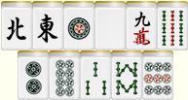

矢印  
**Za končanje smo zbrali 14 ploščic**  
Ron!

Ko zmagamo, naglas proglasimo ron. Zmagovalno ploščico pustimo pri soigralcu.



**(4) Pozor pri zmagovalni ploščici**

Ko zberemo agari, lahko ali cumo ali ron agari, to naglas proglasimo in svojo roko odpremo, tako da ploščice vidijo nasprotniki. Sedaj se določi zmagovalno kombinacijo (agari). Če smo zmagali s cumo, zmagovalne ploščice ne damo v svojo roko, ampak jo obrnjeno vidno odmaknemo od ostalih ploščic v roki. Če zmagamo z ron, pustimo zmagovalno ploščico pri igralcu od kogar smo klicali ron. Ploščice ne vzamemo!

Razlog je v tem, da se jaku in število točk določi glede na način končanja in način čakanja. Če pri tem nismo pozorni, se lahko tako jaku kot število točk spremeni. Če zadnjo ploščico damo v roko, lahko pozabimo katera je bila zadnja ploščica.

**(5) Prednosti rona pred cumojem**

Pri ronu vzamemo ploščico, ki jo je nasprotnik odvrgel. Ker to ploščico vidimo in ker lahko vzamemo od treh soigralcev, je večja možnost za končanje kot pri cumo. Ker so pri mahjongu štirje igralci, imamo v enem krogu možnosti za ron agari 3:4. Za cumo agari pa samo 1:4, saj lahko končamo le z lastno ploščico.

**8. Spoznajmo se z načini čakanja**

**(1) Kaj je način čakanja**

Ko imamo zbranih 13 ploščic in čakamo samo že zadnjo, 14. ploščico, nam način čakanja določa postavitev ploščic v tenpaju. Načinu čakanja rečemo tudi tenpaj postavitev. Pri mahjongu je načinov čakanja več.

Poglejmo si primer za spodnji tenpaj. S katero ploščico lahko končamo?



V tem primeru sta zmagovalni ploščici  (pinzu 4) in  (pinzu 7). Temu načinu čakanja pravimo rjanmen čakanje.

Če povzamemo, način čakanja oz. tenpaj postavitev nam pove kako način čakanja vpliva na čakanje zmagovalne ploščice. Naprej pa si poglejmo kakšne vse načine čakanja poznamo.

**(2) Tanki način čakanja**

* Nepopolna glava, čakamo eno ploščico
* Ploščica za končanje je ene sorte, preostale ploščice so največ 3

Tanki način čakanja je takrat, ko smo v tenpaju, do končanja pa nam manjka samo 1 ploščica v glavi. Ko čakamo ploščico v glavi, pravimo da imamo tanki postavitev. Zmagovalna ploščica je ene sorte, preostale ploščice so največ 3. Ko zmagovalno ploščico dodamo naši roki, dokončamo glavo in s tem zmagamo.



Čakamo

**(3) Penčan način čakanja**

* Nepopolna lestvica, čakamo skrajno ploščico
* Ploščica za končanje je ene sorte, preostale ploščice so največ 4

Penčan način čakanja je takrat, ko smo v tenpaju, do končanja pa nam manjka 1 ploščica v enem kompletu. Komplet mora biti nujno lestvica, sestavljena iz [8 9], čakamo [7] ali [1 2], čakamo [3]. Veljajo samo številske robne ploščice. Ko zmagovalno ploščico dodamo naši roki, dokončamo lestvico in s tem zmagamo. Zmagovalna ploščica je ene sorte, preostale ploščice so največ 4.



Čakamo

**(4) Kančan način čakanja**

* Nepopolna lestvica, čakamo sredinsko ploščico
* Ploščica za končanje je ene sorte, preostale ploščice so največ 4

Kančan način čakanja je takrat, ko smo v tenpaju, do končanja pa nam manjka 1 ploščica v tem kompletu. Komplet mora biti nujno lestvica, čakajoča ploščica pa je sredina lestvice. Npr. imamo [1 3], čakamo [2] ali imamo [6 8], čakamo [7]. Veljajo samo številske ploščice. Ko zmagovalno ploščico dodamo naši roki, dokončamo lestvico in s tem zmagamo. Zmagovalna ploščica je ene sorte, preostale ploščice so največ 4.



Čakamo

**(5) Rjanmen način čakanja**

* Nepopolna lestvica, čakamo skrajni 2 ploščici lestvice
* Ploščici za čakanje sta dve sorti, preostalih ploščic je največ 8

Rjanmen način čakanja je takrat, ko smo v tenpaju, do končanja pa nam manjka 1 ploščica v enem kompletu. Komplet mora biti nujno lestvica, sestavljena iz [5 6], čakamo [4 7] ali [7 8], čakamo [6 9]. Veljajo samo številske ploščice. Ko eno izmed dveh zmagovalnih ploščic dodamo naši roki, dokončamo lestvico in s tem zmagamo. Zmagovalna ploščica je ene sorte, preostale ploščice so največ 4. Zmagovalni ploščici sta dveh sort, preostalih ploščic je največ 8.



Čakamo

**(6) Čanpon način čakanja**

* Nepopoln tris, čakamo ploščico iz tega trisa
* Ploščici za čakanje sta dve sorti, preostalih ploščic je največ 4

Čanpon način čakanja je takrat, ko smo v tenpaju in imamo dva para, za dokončanje pa moramo sestaviti katerikoli par v tris.



Čakamo

**(7) Nobetan način čakanja**

* Nepopolna glava, čakamo ploščici iz glave
* Ploščici za končanje sta dve sorti, preostalih ploščic je največ 6

Nobetan način čakanja je takrat, ko smo v tenpaju, do končanja pa nam manjka samo 1 ploščica v glavi. Če imamo [5 6 7 8], nam za dokončanje manjka [5] ali [8]. Ko dodamo eno izmed dveh čakajočih ploščic naši roki, dokončamo glavo in s tem zmagamo.



Čakamo

**(8) Prednosti rjanmen načina čakanja**

Pri mahjongu je ranjmen način čakanja velika prednost. Poglejmo si primer spodaj.

Pri sledečem rjanmen načinu čakanja –  – koliko ploščic za zmago čakamo? Čakamo [1] ali [4], vsak znak se 4x ponovi, kar pomeni da čakamo na eno izmed osmih ploščic.

Ko smo v tanki načinu čakanja in čakamo npr. eno izmed teh dveh ploščic  ali , imamo v roki 1 ploščico, preostale ploščice na voljo so samo še 3, čakamo eno izmed treh.

Ko smo v kančan načinu čakanja – npr. [1 3] – za končanje potrebujemo samo 1 ploščico (skupno so na voljo 4).

Ko smo v penčan načinu čakanja – npr.  – čakamo samo [3], Preostale ploščice so 4, čakamo eno izmed štirih.

Ko smo v šanpon načinu čakanju – npr.  in  – imamo od skupno štirih ploščic v roki že dve ploščici. Preostale ploščice so 2 ploščici dveh vrst, skupno čakamo na eno ploščico izmed štirih.

**Povzetek**:

* Rjanmen, skupno čakamo 8 ploščic dveh sort.
* Šanpon, skupno čakamo 4 ploščice dveh sort.
* Kančan, skupno čakamo 4 ploščice ene sorte.
* Penčan, skupno čakamo 4 ploščice ene sorte.
* Tanki, skupno čakamo 3 ploščice ene sorte.

Kot vidimo iz povzetka, je očitno da nam rjanmen način čakanja zagotavlja največjo verjetnost za zmago.

**9. Spoznajmo se z doro**

**(1) Kaj je dora?**

Dora so tako imenovane ploščice nagrade. Če pridobimo dora ploščice, nam vsaka ploščica prinese dodatni 1 fan.

Npr. da so dora ploščice vzhod in imamo v roki , nam te 3 ploščice prinesejo 3 fane. Pozor, ne prinesejo nam jaku. Z doro dobimo samo dodatne točke ko končamo, samo z doro pa ne moremo končati.

**(2) Katere ploščice do dora ploščice?**

Dora predstavnika določimo na začetku vsake runde takrat, ko delimo ploščice. Dora predstavniki se nahajajo v vanpaju (kraljévih ploščicah).

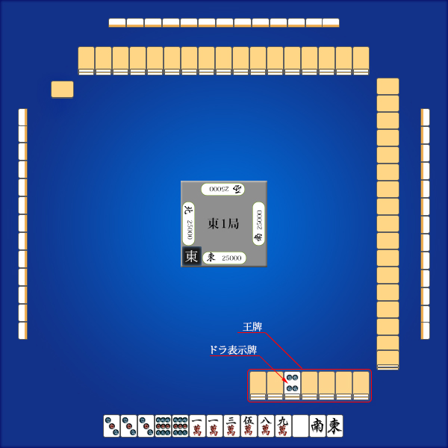

Dora ploščica (ploščica, ki dejansko prinese dodatne točke) je naslednja ploščica od dora predstavnika. V primeru na slike je dora ploščica . Če je dora predstavnik 9, postane dora ploščica 1. V primeru številskih ploščic je dora ploščica vedno eno število večje od dora predstavnika. V primeru, da je predstavnik 9, postane dora 1. V primeru znakovnih ploščic je za smeri neba vrstni red tak, kakršen je med igralci (vzhod -> jug, zahod -> sever), v primeru zmajev pa beli -> zeleni -> rdeči. Tudi znakovne ploščice se krožno ponovijo, tako kot števila.

[ 1→2→3→4→5→6→7→8→9→1… ]

[ 東→南→西→北→ 東…]

[ 白→發→中→白…]

**(3) Kaj je spodnja dora?**

Obstajata zgornja (vidna) in spodnja (nevidna) dora. Spodnja dora se nahaja neposredno pod zgornjo doro. Predstavnik spodnje dore je pod predstavnikom zgornje dore. Tako kot pri zgornji dori (ponavadi pravimo samo dora) je tudi pri predstavniku spodnje dore naslednja ploščica dejanska dora (dodatne točke).

実はドラには**裏ドラ**と言われるものがあります。裏ドラは**ドラ表示牌の直ぐ下に位置する牌が裏ドラのドラ表示牌**になり、ドラと同様に裏ドラ牌は裏ドラ表示牌の次の牌になります。  
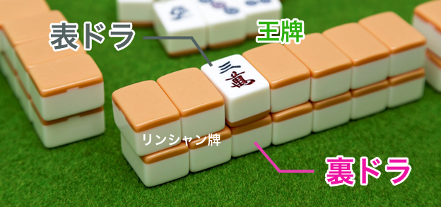  
Spodnjo doro lahko vidi samo kdor zmaga z ričijem. Do zgornje dore imajo pravico vsi igralci, do spodnje pa samo kdor zmaga z ričijem.

**(4) Da ne pozabimo dore!**

Začetniki radi pozabljajo na doro. Samo s tem ko imamo v roki dora ploščice, dobimo dodatne točke (fane), zato so dora ploščice zelo vredne. Profesionalci se včasih zavestno znebijo dora ploščic. Če se le da, probajmo zbirati dora ploščice, vendar bodimo previdni in jih ne zbirajmo za vsako ceno. Lahko se zgodi, da čeprav jih zbiramo nimamo jakuja, poti koncu igre pa nam nekdo kliče ron in ta zmagovalec dobi še več naših točk.

**10. Spoznajmo se s (pon, či, kan)**

**(1) Kaj je klicanje?**

Pon, či in kan je en izmed načinov kako pridemo do igralne ploščice. Pri klicanju pridemo do že odvržene ploščice s strani soigralcev. Na ta način lahko dopolnimo enega ali več nepopolnih kompletov (lestvico, tris ali kan). Načinu, da pridemo do soigralčeve odvržene ploščice pravimo klicanje.

**(2) Kaj je pon?**

Pon je dejanje kadar od nasprotnika vzamemo odvrženo ploščico z namenom, da dopolnimo par v tris. Par pomeni, da imamo dve popolnoma enaki ploščici, tris pa pomeni, da imamo tri popolnoma enake ploščice.

Primer para  
, 

Primer trisa  
, 

Ko imamo v svoji roki par in želimo iz para narediti tris, lahko vzamemo nasprotnikovo odvrženo ploščico. Temu dejanju oz. klicu pravimo **pon**.

Ko kličemo PON, moramo 3 sestavljene ploščice odložiti predse na vidno mesto, tako da to vidijo vsi soigralci. Odložimo vedno na svojo desno stran.

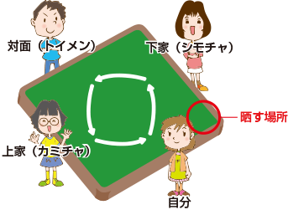

Poleg tega, da jih položimo na vidno mesto, moramo še pokazati od katerega igralca smo ploščico vzeli. To pokažemo na sledeči način.

Če smo vzeli odvrženo ploščico od levega soigralca: 中中中

Če smo vzeli odvrženo ploščico od soigralca nasproti: 中中中

Če smo vzeli odvrženo ploščico od desnega doigralca: 中中中

**Štirje pogoji za PON**

1. Enaka ploščica.
2. Nismo v ričiju.
3. V roki moramo imeti par.
4. Vzamemo lahko samo najnovejšo odvrženo ploščico. Če kdo od soigralcev za isto ploščico kliče ron, ima ron prednost pred ponom.

**Procedura za PON**

1. Ko nekdo izmed soigralcev odvrže ploščico primerno za pon, moramo "PON!" na glas razglasiti.
2. Vzeto ploščico združimo s parom v roki in vse skupaj položimo desno od sebe, z obrazom obrnjenim navzgor.
3. Vzeto ploščico obrnemo tako, da je jasno vidno od katerega soigralca smo jo vzeli.
4. 1 ploščico odvržemo na svoj odlagalni kup.

**Prednosti pona**

* Željeno ploščico lahko pridobimo tudi drugače kot samo z lastnim potegom.
* Hitreje lahko sestavimo jaku in končamo.

**Slabosti pona**

* Ploščice, ki smo jih klicali, moramo pokazati drugim, tako da lahko ostali vidijo našo taktiko.
* Pri istem jakuju se nam število točk (fanov) zmanjša.
* Nismo več upravičeni do ričija, ipacuja in spodnje dore.

**(3) Kaj je či?**

Či je dejanje kadar od levega soigralca vzamemo odvrženo ploščico z namenom, da dopolnimo lestvico v svoji roki.

Primer nepopolne lestvice  
, 

Primer popolne lestvice  
, 

Ko imamo v svoji roki nepopolno lestvico in želimo narediti popolno, lahko vzamemo nasprotnikov odvrženo ploščico. Vzamemo lahko le ploščico od levega soseda. Temu dejanju oz. klicu rečemo **či**.

Ko kličemo ČI, moramo 3 sestavljene ploščice odložiti predse na vidno mesto, tako da to vidijo vsi soigralci. Odložimo vedno na svojo desno stran. Ploščice odložimo tako, da vzeto ploščico postavimo vodoravno in je vedno najbolj leva ploščica tega trisa (tudi, če se vizualno vrstni red poruši).



Primer klicanja ČIja:

Nepopolno lestvico iz roke 1萬3萬, sestavimo v popolno lestvico 2萬1萬3萬. Vidimo, da smo [2] vzeli od levega soseda.

**Štirje pogoji za ČI**

1. Ploščica mora biti enake sorte.
2. Nismo v ričiju.
3. V roki moramo imeti nepopolno lestvico.
4. Vzamemo lahko samo najnovejšo odvrženo ploščico od levega nasprotnika.

**Procedura za ČI**

1. Ko levi soigralec odvrže ploščico primerno za či, moramo "ČI!" na glas razglasiti.
2. Vzeto ploščico združimo z nepopolno lestvico v roki in vse skupaj položimo desno od sebe, z obrazom obrnjenim navzgor.
3. Vzeto ploščico obrnemo tako, da je jasno vidno katero ploščico smo vzeli.
4. 1 ploščico odvržemo na svoj odlagalni kup.

**Prednosti čija**

* Željeno ploščico lahko pridobimo tudi drugače kot samo z lastnim potegom.
* Hitreje lahko sestavimo jaku in končamo.

**Slabosti čija**

* Ploščice, ki smo jih klicali, moramo pokazati drugim, tako da lahko ostali vidijo našo taktiko.
* Pri istem jakuju se nam število točk (fanov) zmanjša.
* Nismo več upravičeni do ričija, ipacuja in spodnje dore.

**(4) Kaj je kan?**

Obstajajo različne vrste kana, vendar si bomo tukaj pogledali najpogostejšo verzijo, ti. daiminkan. Kan je dejanje kadar od nasprotnika vzamemo odvrženo ploščico z namenom, da dopolnimo tris v kan. Tris pomeni, da imamo tri popolnoma enake ploščice, kan pa pomeni, da imamo štiri popolnoma enake ploščice.

Primer trisa  
, 

Primer kana  
, 

Ko imamo v svoji roki tris in želimo iz trisa narediti kan, lahko vzamemo nasprotnikovo odvrženo ploščico. Temu dejanju oz. klicu pravimo **kan**.

Ko kličemo KAN, moramo 4 sestavljene ploščice odložiti predse na vidno mesto, tako da to vidijo vsi soigralci. Odložimo vedno na svojo desno stran.



Poleg tega, da jih položimo na vidno mesto, moramo še pokazati od katerega igralca smo ploščico vzeli. To pokažemo na sledeči način.

Če smo vzeli odvrženo ploščico od levega soigralca: 中中中中

Če smo vzeli odvrženo ploščico od soigralca nasproti: 中中中中 ali  
中中中中

Če smo vzeli odvrženo ploščico od desnega soigralca: 中中中中

**Štirje pogoji za KAN**

1. Ploščica mora biti enake sorte.
2. V roki moramo imeti tris.
3. Vzamemo lahko samo najnovejšo odvrženo ploščico od levega nasprotnika.
4. Kan lahko kličemo samo enkrat na krog, skupno samo štiri krat (vsi igralci skupaj štirikrat).

**Procedura za KAN**

1. Ko nekdo izmed soigralcev odvrže ploščico primerno za kan, moramo "KAN!" na glas razglasiti.
2. Vzeto ploščico združimo s trisom v roki in vse skupaj položimo desno od sebe, z obrazom obrnjenim navzgor.
3. Vzeto ploščico obrnemo tako, da je jasno vidno od katerega soigralca smo jo vzeli.
4. Iz kraljevega kupa (glede na doro, na strani kjer je manj ploščic) vzamemo 1 ploščico.
5. 1 ploščico odvržemo na svoj odlagalni kup.

**Prednosti kana**

1. Dora se nam poveča.
2. Fu se poveča in s tem število točk.
3. Iz kraljevega skupa vzamemo eno ploščico.
4. Obstajajo jakuji s kanom.

**Slabosti kana**

1. Dora se poveča tudi za soigralce.
2. Ploščice, ki smo jih klicali, moramo pokazati drugim, tako da lahko ostali vidijo našo taktiko.
3. Pri istem jakuju se nam število točk (fanov) zmanjša.
4. Nismo več upravičeni do ričija, ipacuja in spodnje dore.

**その11. 「フリテン」を知ろう！**

**(1) フリテン は ロン が出来ない テンパイ のこと**

**フリテン とは**

**フリテン** とは、**ロン が出来ない テンパイ** のことです。つまり、ロン禁止テンパイです。 テンパイ は先ほど説明しましたが、後1枚必要な 牌 が手牌に加われば アガり形 が完成する状態です。通常は 4メンツ＋1ジャントウの形が揃い 役 があれば、いつでも ロン でアガることが出来ます。

**4メンツ＋1ジャントウ で ロン が出来ない！？**

ところが、**4メンツ＋1ジャントウ で 役 があっても、 ロン が出来ない**場合があります。それが フリテン です。

**(2) アガり牌による フリテン と 見逃しによる フリテン**

**2つのフリテンを覚える**

フリテンは少し複雑なのですが、初心者の方はこの**2点**だけは覚えておきましょう。

**1、捨て牌によるフリテン**  
＝自分の捨て牌に自分の アガり牌 がある場合に リーチ：以降は ロン できない！

**2、見逃しによるフリテン**  
＝リーチ 後 他家 が ダハイ した アガり牌 を見逃してしまった：以降は ロン できない！

**1 捨て牌によるフリテン**

[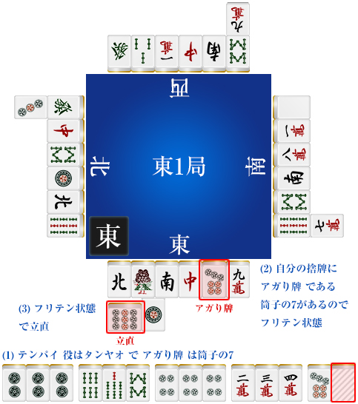](http://majandofu.com/wp-content/uploads/2014/10/04c6edca9ebe99cde118f329f98c02b7.jpg)

* アガり牌 が 自分の 捨て牌 の中にある状態「流れ：(1) → (2) → (3)」
* リーチ 後 なので 局 の最後までフリテン状態でロン出来ない

**2 見逃しによるフリテン**

[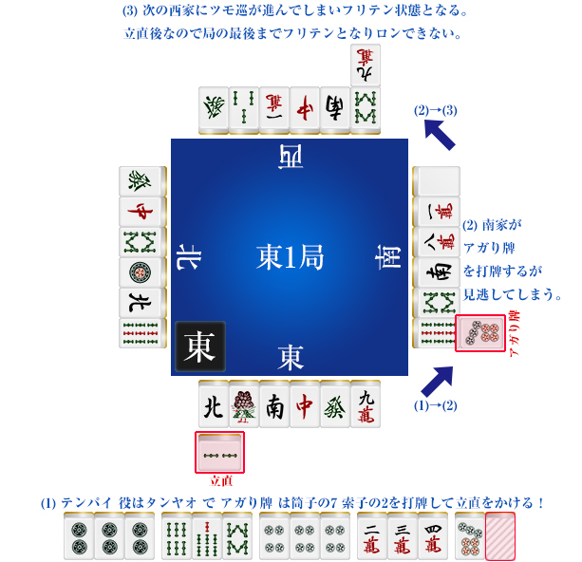](http://majandofu.com/wp-content/uploads/2014/09/bd9ce206318a8e70fe0b2d4e37b90ea4.jpg)

* 他家 が 打牌 した アガり牌 を 見逃してしまう行為をする (1) → (2) → (3)
* リーチ 後 なので 局 の最後までフリテン状態でロン出来ない

**フリテン となったら ツモ でアガる！**

残念ながら上述のように フリテン となったら 局の最後まで ロン はできなくなります。ですが、 **ツモ** によってアガることは可能です。

このような場合、 ロン は諦めて ツモ で アガり を目指しましょう！